Российская Федерация  Республика Алтай  Сельская администрация  Ыныргинского сельского  поселения | 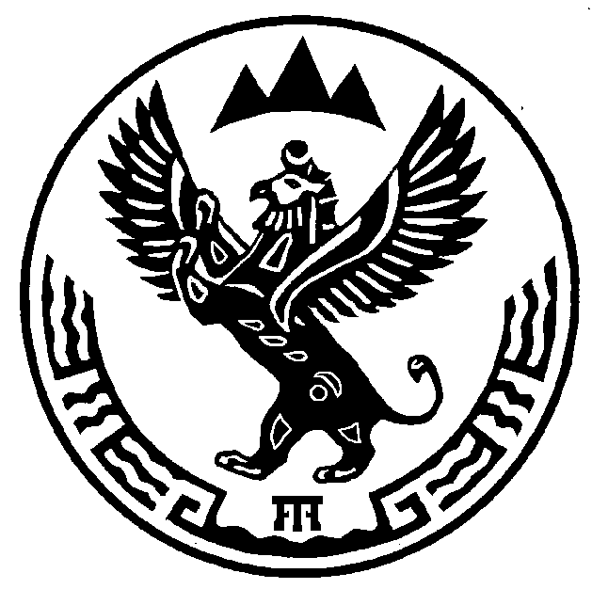 | Россия Федерациязы  Алтай Республиканын  Чой аймагында  Ыныргыдагыjурт  jеезени jурт администрациязы
ПОСТАНОВЛЕНИЕ

25 марта 2015 г. с. Ынырга № 23

О порядке проведения антикоррупционной экспертизы
нормативных правовых актов и проектов нормативных
правовых актов Ыныргинской сельской администрации
Муниципального образования Ыныргинское сельское поселение

В соответствии с Федеральным законом от 17 июля 2009 года N 172-ФЗ "Об антикоррупционной экспертизе нормативных правовых актов и проектов нормативных правовых актов" и Законом Республики Алтай от 5 марта 2009 года N 1-РЗ "О противодействии коррупции в Республике Алтай", в целях организации деятельности Ыныргинской сельской администрации Муниципального образования Ыныргинское сельское поселение по предупреждению включения в проекты нормативных правовых актов положений, способствующих созданию условий для проявления коррупции, а также по выявлению и устранению таких положений в нормативных правовых актах Глава Ыныргинской сельской администрации Муниципального образования Ыныргинское сельское поселение

ПОСТАНОВИЛ:

1. Утвердить Порядок проведения антикоррупционной экспертизы нормативных правовых актов и проектов нормативных правовых актов Ыныргинской сельской администрации Муниципального образования Ыныргинское сельское поселение (Приложение 1).
2. Создать рабочую группу для проведения антикоррупционной экспертизы нормативных правовых актов Ыныргинской сельской администрации Муниципального образования Ыныргинское сельское поселение. (Приложение 2).
3. Контроль за исполнением решения возложить на Главу Ыныргинской сельской администрации Муниципального образования Ыныргинское сельское поселение.

Глава Муниципального образования  Ыныргинское сельское | А.Н. Бедарев

Приложение 1
к Постановлению
от 25.03.2015 г. № 23
Порядок
проведения антикоррупционной экспертизы
нормативных правовых актов и проектов нормативных правовых актов
Ыныргинской сельской администрации Муниципального образования Ыныргинское сельское поселение

1. Общие положения
1. Настоящий порядок устанавливает порядок проведения антикоррупционной экспертизы, в том числе порядок подготовки заключений о результатах антикоррупционной экспертизы:
1) нормативных правовых актов Ыныргинской сельской администрации Муниципального образования Ыныргинское сельское поселение
2) проектов нормативных правовых актов Ыныргинской сельской администрации Муниципального образования Ыныргинское сельское поселение (далее - проекты нормативных правовых актов).
2. Антикоррупционная экспертиза не проводится в отношении нормативных правовых актов и проектов нормативных актов, содержащих сведения, составляющие государственную тайну, или сведения конфиденциального характера.
3. Антикоррупционная экспертиза нормативных правовых актов и проектов нормативных правовых актов проводится в соответствии с Методикой проведения экспертизы проектов нормативных правовых актов в целях выявления в них положений, способствующих созданию условий для проявления коррупции, утвержденной постановлением Правительства Российской Федерации от 26 февраля 2010 года N 96 "Об антикоррупционной экспертизе нормативных правовых актов и проектов нормативных правовых актов" (далее - Методика).
4. Антикоррупционная экспертиза проводится в целях:
1) выявления в нормативных правовых актах и проектах нормативных правовых актов коррупциогенных факторов;
2) разработки рекомендаций, направленных на устранение или ограничение действия, выявленных в нормативных правовых актах и проектах нормативных правовых актов коррупциогенных факторов.

II. Порядок проведения антикоррупционной экспертизы
нормативных правовых актов и подготовки заключений
о результатах антикоррупционной экспертизы
нормативных правовых актов
5. Организация проведения антикоррупционной экспертизы нормативных правовых актов осуществляется по поручению Главы Ыныргинской сельской администрации Муниципального образования Ыныргинское сельское поселение поселения рабочей группой по проведению антикоррупционной экспертизы нормативных правовых актов (далее – рабочая группа).
6. Поручение Главы Ыныргинской сельской администрации Муниципального образования Ыныргинское сельское поселение, о проведении антикоррупционной экспертизы нормативного акта должно содержать следующие сведения:
1) срок проведения антикоррупционной экспертизы нормативного правового акта, который не может превышать одного месяца с даты принятия решения о проведении антикоррупционной экспертизы нормативного правового акта;
2) перечень вопросов, на которые в результате проведения антикоррупционной экспертизы должны быть даны однозначные ответы.
7. По результатам антикоррупционной экспертизы рабочей группой составляется заключение.
8. В заключении по результатам проведения антикоррупционной экспертизы должны содержаться следующие сведения:
1) дата подготовки заключения;
2) основание подготовки заключения;
3) дата принятия (издания), регистрационный номер, наименование нормативного правового акта, прошедшего антикоррупционную экспертизу;
4) положения нормативного правового акта, способствующие созданию условий для проявления коррупции, с указанием структурных единиц нормативного правового акта (разделы, главы, статьи, части, пункты, подпункты, абзацы) и соответствующие коррупциогенные факторы (со ссылкой на Методику).
9. При получении заключения с выводами о наличии в нормативном правовом акте положений, содержащих коррупциогенные факторы, разработчик нормативного правового акта в течение 30 рабочих дней осуществляет разработку проекта соответствующего нормативного правового акта (о внесении изменений в ранее принятый нормативный правовой акт, об отмене, признании утратившим силу ранее принятого нормативного правового акта), направленного на устранение замечаний, изложенных в заключении по результатам проведения антикоррупционной экспертизы.

III. Порядок проведения антикоррупционной экспертизы
проектов нормативных правовых актов и подготовки
заключений о результатах антикоррупционной экспертизы
проектов нормативных правовых актов
10. Антикоррупционная экспертиза проектов нормативных правовых актов включает выполнение следующих последовательных действий:
1) проведение антикоррупционной экспертизы проекта нормативного правового акта самостоятельно Ыныргинской сельской администрацией Муниципального образования Ыныргинское сельское поселение, разработчиком проекта нормативного правового акта (далее - разработчик) при разработке проекта нормативного правового акта, по результатам которой составляется пояснительная записка о наличии или отсутствии в проекте нормативного правового акта положений, способствующих созданию условий для проявления коррупции (далее - справка разработчика);
2) направление проекта нормативного правового акта с приложением пояснительной записки разработчиком данного проекта, указанной в 1 настоящего пункта, в Рабочую группу;
3) проведение антикоррупционной экспертизы проекта нормативного правового акта рабочей группой с целью недопущения появления в тексте проекта правового акта положений, содержащих коррупциогенные факторы.
По результатам проведения рабочая группа готовит письменное заключение о результатах антикоррупционной экспертизы.
11. Срок проведения Рабочей группой антикоррупционной экспертизы проектов нормативных правовых актов составляет максимально три рабочих дня с момента предоставления разработчиком проекта нормативного правового акта и пояснительной записки.
12. Заключение Рабочей группы должны содержать следующие сведения:
1) дата заключения;
2) наименование проекта нормативного правового акта;
3) положения проекта нормативного правового акта, способствующие созданию условий для проявления коррупции, с указанием структурных единиц нормативного правового акта (разделы, главы, статьи, части, пункты, подпункты, абзацы) и соответствующие коррупциогенные факторы (со ссылкой на Методику).
13. Проект нормативного правового акта, в тексте которого выявлены коррупциогенные факторы, вместе с заключением Рабочей группы возвращается разработчику. Положения, содержащие коррупциогенные факторы, подлежат изменению либо исключению из текста данного проекта нормативного правового акта.

Приложение N 2
к Постановлению
от 25.03.2015 г. № 23

СОСТАВ
РАБОЧЕЙ ГРУППЫ
ПО ПРОВЕДЕНИЮ АНТИКОРРУПЦИОННОЙ ЭКСПЕРТИЗЫ
НОРМАТИВНЫХ ПРАВОВЫХ АКТОВ И ПРОЕКТОВ НОРМАТИВНЫХ ПРАВОВЫХ АКТОВ ЫНЫРГИНСКОЙ СЕЛЬСКОЙ АДМИНИСТРАЦИИ МУНИЦИПАЛЬНОГО ОБРАЗОВАНИЯ
ЫНЫРГИНСКОЕ СЕЛЬСКОЕ ПОСЕЛЕНИЕ

- Бедарев А.Н. – глава администрации Ыныргинского сельского поселения
- Черепанова Э.Ж.– депутат Ыныргинского сельского Совета депутатов
- Бахмутова И.М. – главный специалист Ыныргинской сельской администрации

ФОРМА
заключения по результатам проведения
антикоррупционной экспертизы

ЗАКЛЮЧЕНИЕ
по результатам проведения антикоррупционной экспертизы
________________________________________________________
(наименование нормативного правового акта, его проекта
или иного документа)

В соответствии с частью 4 статьи 3 Федерального закона от 17 июля 2009
г. N 172-ФЗ "Об антикоррупционной экспертизе нормативных правовых актов и
проектов нормативных правовых актов", статьей 6 Федерального закона от 25
декабря 2008 г. N 273-ФЗ "О противодействии коррупции"
и ________________________________________________________________________,
(ссылка на ведомственный нормативный правовой акт)
проведена антикоррупционная экспертиза
___________________________________________________________________________
(наименование нормативного правового акта, его проекта или иного документа)

Вариант 1:
В представленном
___________________________________________________________________________
(наименование нормативного правового акта, его проекта или иного документа)
коррупциогенные факторы не выявлены.

Вариант 2:
В представленном
___________________________________________________________________________
(наименование нормативного правового акта, его проекта или иного документа)
выявлены коррупциогенные факторы <1>.

В целях устранения выявленных коррупциогенных факторов предлагается
____________________________________________ (указывается способ устранения
коррупциогенных факторов: исключения из текста документа, изложение его в
другой редакции, внесение иных изменений в текст рассматриваемого документа
либо в иной документ или иной способ устранения коррупциогенных факторов).

______________________________ _____________ ______________________________
(наименование должности) (подпись) (инициалы, фамилия)
______________________________ _____________ ______________________________
(наименование должности) (подпись) (инициалы, фамилия)
______________________________ _____________ ______________________________
(наименование должности) (подпись) (инициалы, фамилия)

--------------------------------
<1> Отражаются все положения нормативного правового акта, его проекта или иного документа, в которых выявлены коррупциогенные факторы, с указанием его структурных единиц (разделов, глав, статей, частей, пунктов, подпунктов, абзацев) и соответствующих коррупциогенных факторов со ссылкой на положения методики, утвержденной постановлением Правительства Российской Федерации от 26 февраля 2010 г. N 96.

